关于辅导员查询体质测试成绩方法

- 登录体育部网站主页——信息系统——成绩录入系统
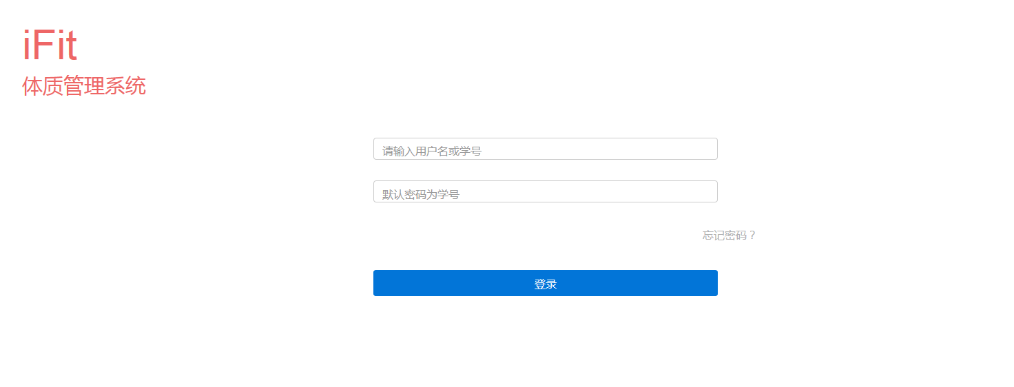

- 用户名和密码均是20170901。可按照学号或班级进行查询和下载学生体测成绩总分。特别要注意！！本学期评优评奖相关的体测成绩是2016年体测成绩。
